МИНИСТЕРСТВО НАУКИ И ВЫСШЕГО ОБРАЗОВАНИЯ РОССИЙСКОЙ ФЕДЕРАЦИИ

Федеральное государственное автономное образовательное учреждение высшего образования   
**«Национальный исследовательский   
Нижегородский государственный университет им. Н.И. Лобачевского»**

**(ННГУ)**

Высшая школа общей и прикладной физики

**Отчет по лабораторной работе**

**«Некоторые законы случайных событий»**

**Выполнили:**

**Ковригин Марк**

**Митяшин Илья**

Нижний Новгород  
2023

**Цель работы**

На примере познакомиться с некоторыми законами случайных событий.

**Оборудование**

доска Гальтона, воронка, линейка Δh = 0,1 см, частицы (пшено), мостик Уитстона ±1 Ом, резисторы в количестве 100 шт сопротивлением 470 Ом ± 47 Ом

**Теоретическая часть**

Пусть X – дискретная случайная величина, {x1, x2, ..., xn} – счётное множество значений случайной величины. Тогда все свойства этой величины определяются вероятностями возможных значений:

P(x1) = p1, P(x2) = p2, ..., P(xn) = pn.

Запись распределения случайной величины в виде таблицы неудобна в аналитических расчётах. Удобнее использовать функции распределения. По определению интегральная функция распределения:

(1) F(x) = P(X < x)

Т.е. это вероятность того, что значение случайной величины X окажется меньшим, чем заданное x.

Из определения интегральной функции следуют следующие свойства:

1. F(x) – неубывающая функция, определённая для любых x и принимающая значения [0; 1]. 2. F(-∞) = 0, F(+∞) = 1.

Применительно к дискретной случайной величине интегральная функция будет иметь вид:

1. *F*(*x*)=∑*i pi*χ(*x*−*xi*) , где χ(*x*)={01*,,xx*⩽>00 - функция, показывающая нужно

ли суммировать i-ое значение.

Также часто используется дифференциальная функция распределения (плотность вероятностей), по определению равная:

1. *W* (*x*)=*dF*(*x*) *dx*

С помощью плотности вероятностей можно найти вероятность попадания случайной величины в заданный интервал [a; b):

*b*

1. *P*(*a*⩽*X*<*b*)=∫*W* (*x*)*dx*

*a*

В частности отсюда следует явное выражение для интегральной функции распределения через плотность вероятностей:

*x*

## *W*(α)*d*α

Общие свойства плотности вероятностей:

1. Размерность обратна размерности случайной величины
2. Неотрицательна

Также можно вычислить среднее значение случайной величины, формула которой для дискретной величины имеет вид:

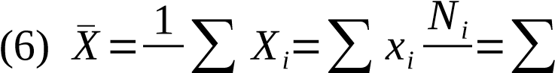*N i i N i xi pi* , где Xi – исход i-ого испытания, Ni – количество выпадений значения xi, N -общее число испытаний.

Для непрерывной же случайной величины, формула математического ожидания (среднего значения) будет иметь вид:

∞ 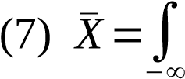 *xW* (*x*)*dx*

Более информативной величиной является дисперсия, по определению равная:

## (8) *Dx*=(*X*−*X*¯)2

По смыслу математическое ожидание является постоянной состовляющей случайной величины, а дисперсия служит мерой разброса вокруг среднего. В инженерных приложениях имеет место среднеквадратичное отклонение:

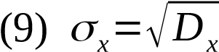

Подругому эту величину называют стандартным отклонением или просто стандартом.

Случайные отклонения величины от среднего значения называются флунктуациями. Наиболее показательной является относительная флунктуация:

σ*x*

(10) η=

*X*¯

# В приложении к доске Гальтона

Обозначим *k*¯ - номер средней ячейки, тогда вероятность *P*(*k*¯) оказывается максимальной. При достаточно большом числе зёрен вероятность попадания в другие ячейки выражается по формуле:

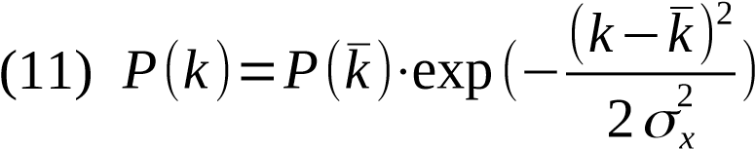

Чтобы вычислить влияние номера ячейки, положим значения k равными *k*1=*k*¯+σ*k* и *k*2=*k*¯−σ*k* . Тогда получим формулу:

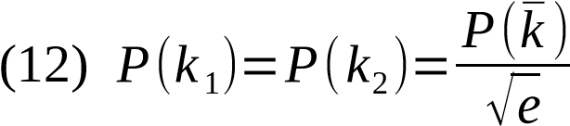

Это значит, что 2σ*k*=*k*2−*k*1 равняется ширине кривой вероятностей,

измеренной на уровне *P*(*k*¯)/√*e* , т.е. стандарт характеризует величину стандартных отклонений от среднего.

Также имеем:

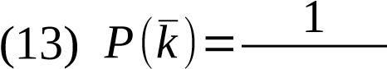

*k*

Отсюда стандарт характеризует не только ширину, но и высоту распределения. Если в качестве случайной величины рассматривать не номер ячейки, а её координату x, то дифференциальная функция примет вид:

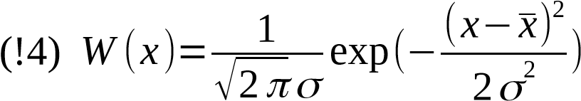

**Практическая часть**

Задание 1. Мы проследили движение отдельной частицы по доске Гальтона. И приближённые траектории частиц были примерно таковы:

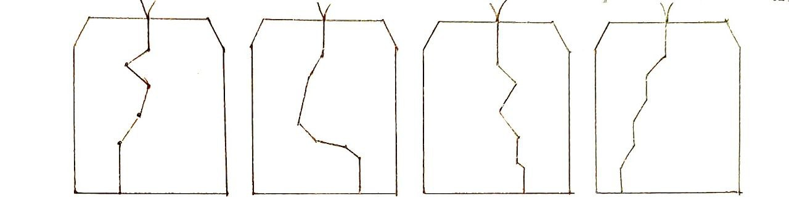

Задание 2 и 3. Выполнили три серии испытаний с различными числами N, равными: N=10, числу частиц в половине стакана N0/2, числу частиц в стакане N0. Для каждой серии провели не менее трёх опытов.

 Серия измерений, для которых N = 10 (количество частиц):

В первом опыте частицы попали в ячейки с номерами: 13, 20, 24, 27, 27, 27, 27, 28, 38, 34

Во втором опыте частицы попали в ячейки с номерами: 6, 20, 22, 23, 24, 28, 30, 30, 37, 46

В третьем опыте частицы попали в ячейки с номерами: 13, 20, 24, 27, 32, 34, 38, 38, 16, 16, 15

Из этой серии экспериментов видно, что распределение частиц не будет поддаваться какому-либо чёткому распределению, в том числе Гауссовому. Что в свою очередь доказывает, что закон Гаусса выполняется только для больших чисел.

Серия измерений, для которых N=N0/2 (половина стакана):





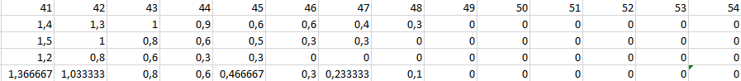

Затем построим график с усреднёнными значениями этих трёх опытов (экспериментальный) и  теоретический. Для этого, продифференцировав график, найдём точки максимума и минимума получившейся функции. Расстояние между этими точками по оси Ox будет равно ширине экспериментальной кривой на уровне 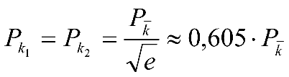

Максимальное значение экспериментальная функция будет принимать при k=26. А вероятность попадания будет равна 5,05%.

Выражая из формулы 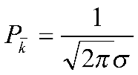 стандарт σ  получаем

σ = 7,89

По результатам проведённых измерений была построена кривая закона распределения случайной величины, теоретическое распределение которой задается согласно формуле 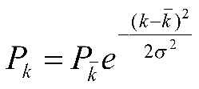

Относительная флуктуация:

ηср=0,303

Серия измерений, для которых N=N0:





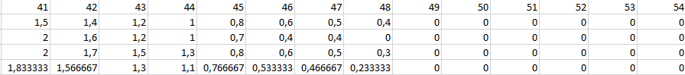

Затем построим график с усреднёнными значениями этих трёх опытов (экспериментальный) и  теоретический. Для этого, продифференцировав график, найдём точки максимума и минимума получившейся функции. Расстояние между этими точками по оси Ox будет равно ширине экспериментальной кривой на уровне 

Максимальное значение экспериментальная функция будет принимать при k=26. А вероятность попадания будет равна 5,4%.

Выражая из формулы  стандарт σ  получаем

σ = 7,387

По результатам проведённых измерений была построена кривая закона распределения случайной величины, теоретическое распределение которой задается согласно формуле 

Относительная флуктуация:

ηср=0,284

Чем больше количество частиц в опыте тем меньше флюктуации относительных частот в одной из средних ячеек при разных значениях N.

При фиксированном значении N флюктуации относительной частоты меньше в средней ячейке, чем в крайних, в которые попали частицы.

Из проведённых серий опытов можно сделать вывод, что нормальный закон распределения наиболее явно заметен для большого количества частиц. А так же увеличение количества частиц ведет к увеличению точности построения экспериментального закона распределения Гаусса.

Задание 4.















Аппроксимируем полученный график:

Анализируя полученный график, произведем построение дифференциальной функции.

Наибольшее вероятное значение величины R будет равно 477 Ом. Из графика w(x) экспериментальной функции найдём полуширину экспериментальной кривой на уровне 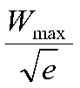.σ= 5,7. Затем подставим необходимые значения в функцию 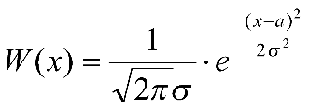

При таком распределении наиболее вероятное значение величины сопротивления, полученное из экспериментальных данных, равно  477 Ом. Полученное при эксперименте наиболее вероятное значение емкости оказалось больше значения, указанного на конденсаторах. Неточность результата можно объяснить погрешностью измерения, следствием чего стали не совсем точные значения сопротивлений в каждом из измеряемых случаев.

**Вывод**

В ходе лабораторной работы, мы познакомились с некоторыми понятиями, которыми пользуются для описания случайных явлений, а так же с некоторыми статистическими законами. В частности, мы познакомились с распределением Гаусса, интегральным и дифференциальным законами распределения для непрерывной случайной величины. Были построены графические зависимости, так как анализ прямых результатов измерений в конце концов сводился к анализу функциональной зависимости, представленной в виде графика соответствующей функции. Проведение графического анализа данных эксперимента позволило сделать расчетную часть работы более наглядной и понятной.